开学第一课班会新闻稿

为进一步强化学生校外安全管理，杜绝实习期间事故的发生，让学生度过一个平安祥和的实习期，增强安全意识和自我保护意识，学会基础安全知识，达到预防危险的发生、提高学生自我保护能力。建工2108班、建工2104班、中新2102班、高建2103班、联合培养2101班全体同学于2023年2月29日在腾讯会议开展开学第一课主题班会。
本次主题班会分两部分进行：一、安全教育。二、心理健康。三、实习教育。
班会由唐海浪辅导员主持召开，主要围绕消防安全、人身安全、心理健康等开展一系列谈话，在实习期间，出行要注意交通安全，遵守交通规则。工作后勤洗手，尽量减少到人群密集场所活动，及时预防甲流、乙流等疾病。自觉遵守公司的规章制度，喝酒不开车，开车不喝酒，做好宿舍防火、防盗和卫生工作，加强防骗、防传销、防传染病等以及饮食安全。抵制上门推销行为，发现可疑人员要及时反映。为切实增强学生的安全防范意识和避险能力，平稳度过实习期，会上，辅导员通过具体事例对同学们进行防疫安全、交通安全、财产安全、饮食安全等知识的宣讲，引导学生们提高防疫情、防诈骗、防溺水的思想意识。最后，辅导员还详细讲解各种意外情况下所要采取的相应措施，让大家提高安全意识，让同学们认识到自己在安全防范方面的不足，从而达到提高安全防范能力的目的。
生命没有彩排，通过此次安全主题班会的召开让全体同学了解我们每个人都应当树立防范意识，培养安全观念，自觉树立起安全教育意识，在保证人身安全的前提下，给自己一个愉快的实习期。
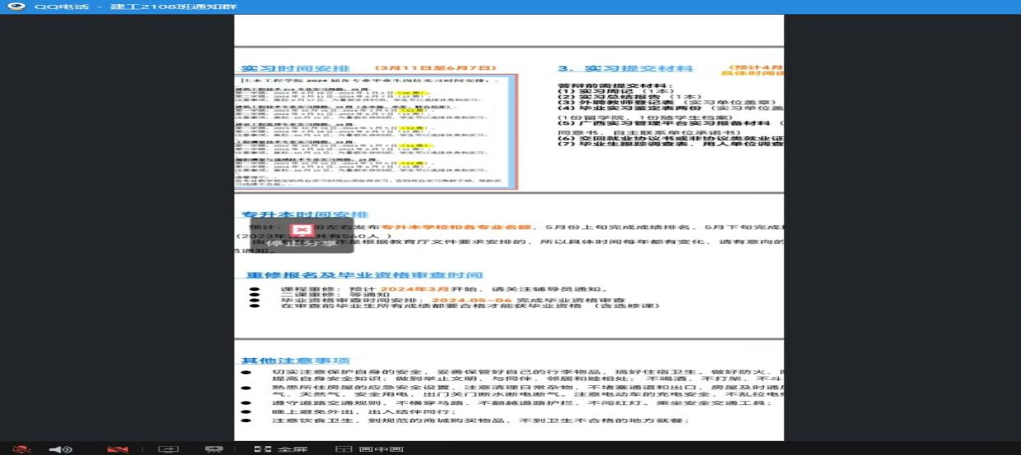
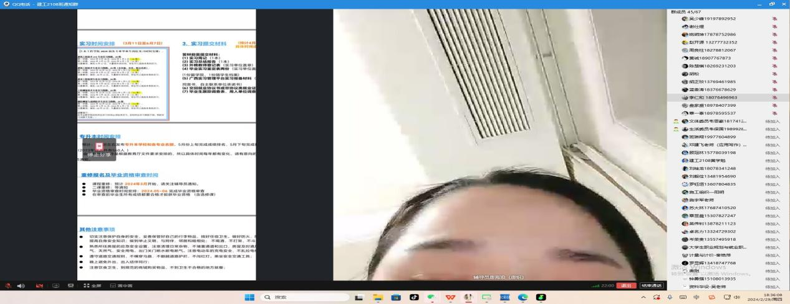
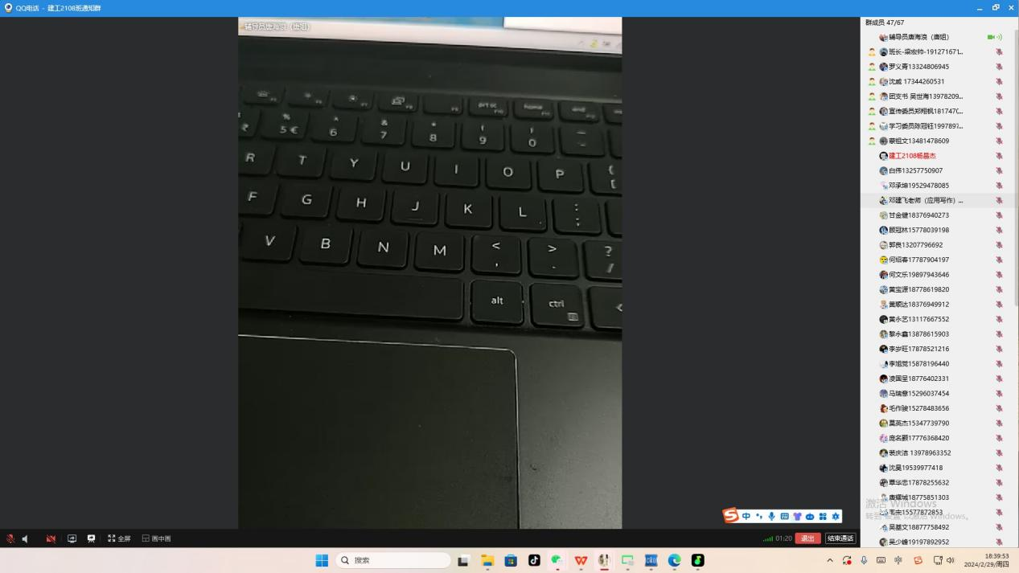

文字编辑：建工2108班/郑翔枫
图片拍摄：建工2108班/梁宏帅

